linux随笔(5)---dpkg

V0.1 2014.4.11 朱守园 初稿完成

一、目的
上一章介绍的dpkg-deb工具用来查看、解压Debian包，本章介绍的dpkg工具用来管理Debian包。dpkg-deb侧重于对单个Debian包的操作（查看、解压等操作），dpkg侧重于对系统中已安装软件的管理（安装、升级、卸载等操作）。
注：解压与安装的区别在于，解压操作只是释放Debian包的内容到当前目录，安装操作是把Debian包中的文件安装到系统相应的目录下，例如，配置文件放到/etc下，二进制文件放到/usr/local/bin下。
本文将选取ubuntu12.04发行版做为描述基础。

二、配置文件
dpkg工具关于Debian包的配置文件存放在/var/lib/dpkg。available和status文件中记录了Debian包的属性。

三、常用dpkg-deb命令
注：<deb>表示一个Debian包；<name>表示已安装的软件名字。例如，<deb>对应的是dropbox_1.6.0_i386.deb，<name>对应的是dropbox。
1、安装deb包
用法：dpkg -i <deb>

2、卸载软件（除了配置文件）
用法：dpkg -r <name>

3、卸载软件（卸载所有文件，包括配置文件）
用法：dpkg -P <name>

4、查看软件的安装状态
用法：dpkg -l <name>

5、查看软件的安装路径
用法：dpkg -L <name>

6、查看软件的信息
用法：dpkg -s <name>

四、示例
下面以dropbox软件为例，给出一些常用命令的结果。
1、查看dropbox软件的信息
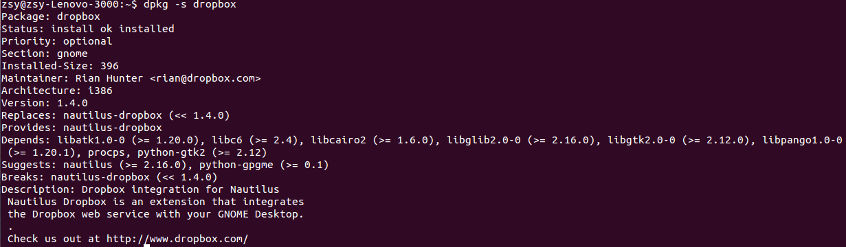
2、查看dropbox软件的安装状态
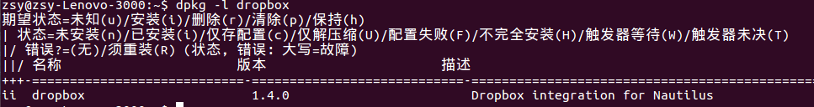
3、列出dropbox软件的安装路径
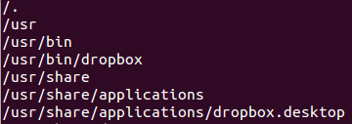
五、总结
本文介绍了Debian包管理工具dpkg，dpkg侧重于管理系统已安装的deb包，因此dpkg的命令行参数一般是软件名字；dpkg-deb侧重于管理的是Debian格式的包，因此dpkg-deb的命令行参数一般都是Debian包的名字。
dpkg-deb工具可以识别Debian格式的包，因此可以直接从Debian包中读取包信息；而dpkg工具本质上还是调用dpkg-deb工具解压Debian包，然后把解压后的文件一一安装到系统相应的目录下，并把Debian包信息和安装状态记录到avaliable和status文件中。

